Некоторые жители нашего города, видя места несанкционированных свалок, мусор, который сознательно бросили мимо контейнеров, считают, что власти и коммунальщики зазря обвиняют горожан в бескультурье и неаккуратности. А то, что люди бросают мусор, где попало, выкидывая его из окон авто и с балконов, устраивают свалки у рек — это всего лишь плохая работа коммунальных служб.
Почему же горожане, ревностно следящие за порядком в собственной квартире, ведут себя столь вседозволенно, не считаясь с окружающими их людьми, демонстрируют свое бескультурье и пренебрежительное отношение к своей окружающей среде? Кто-то скажет: "Мусор у таких людей в голове!" и будет прав. Ведь борьба с грязью, переполненными баками, урнами, контейнерами должна начинаться с изменения менталитета наших горожан.
Даже ежечасная уборка не спасет город от грязи, пока люди не научатся правильно обращаться с мусором. Сознательное отношение горожан к чистоте на улицах — первое по значимости и эффективное средство в борьбе с грязью.
02.05.2018. сотрудники МБУ «Городское хозяйство» вышли на уборку свалки бытового мусора по ул. Рубцова (вдоль путепровода). Такой «ПЕЙЗАЖ» ожидал нас на данном участке:
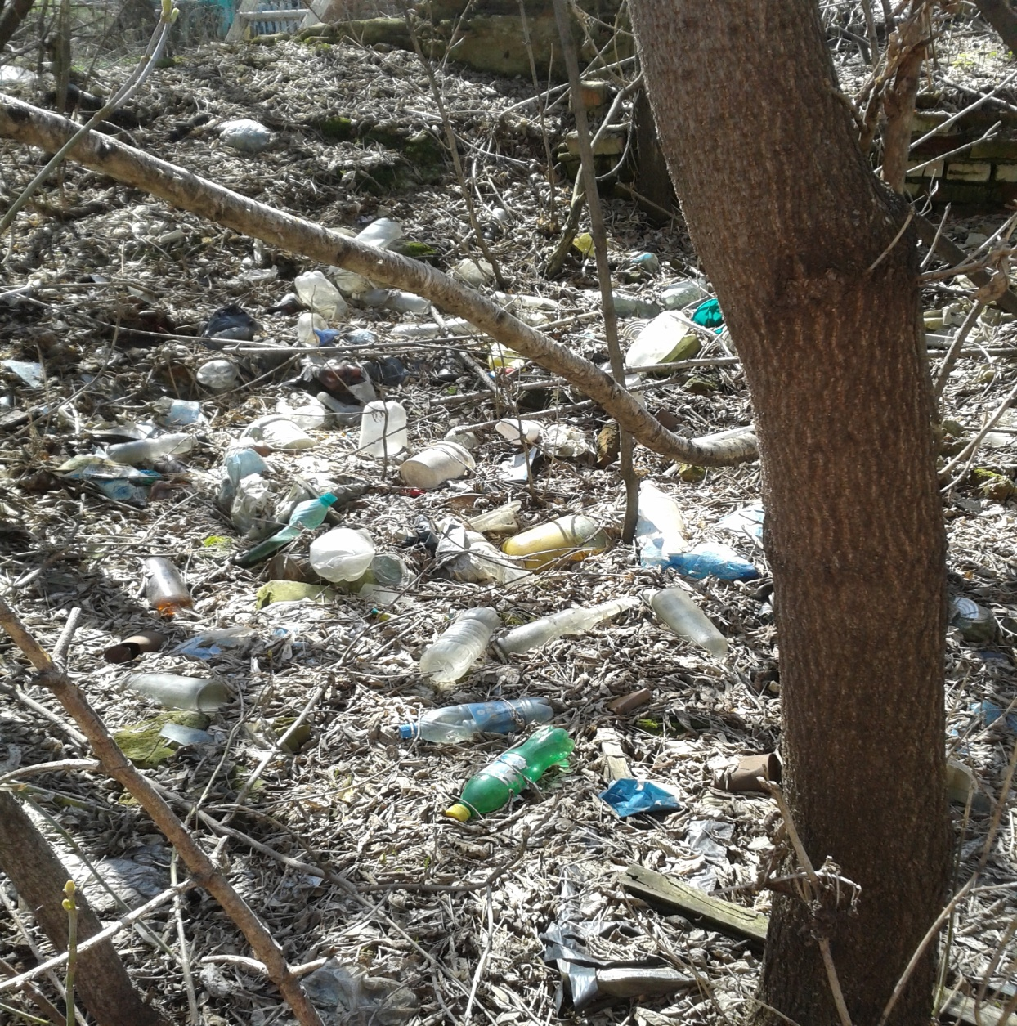
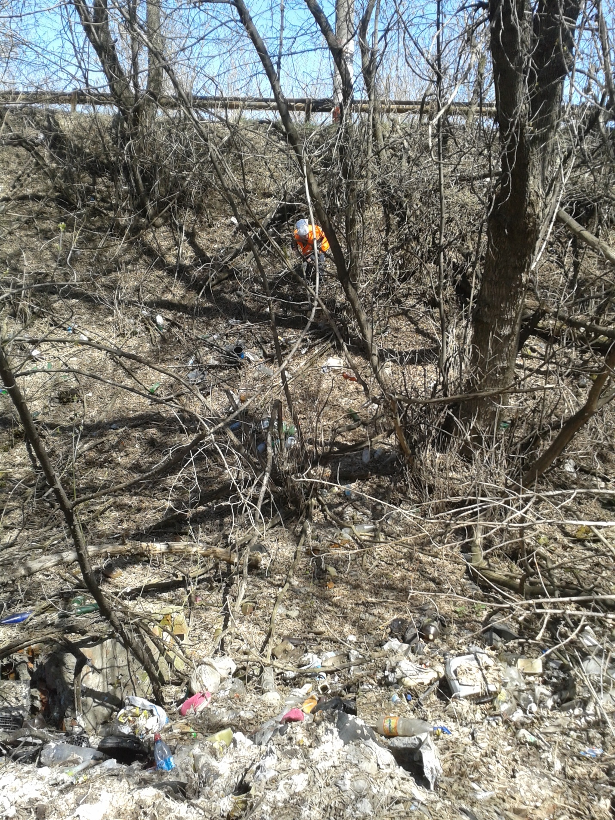

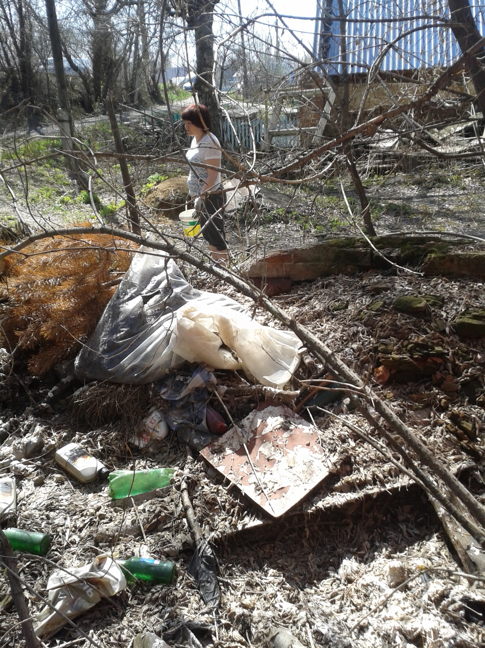
Уважаемые горожане что может быть приятнее, когда на вашей улице царит чистота, мир и порядок!?

